今日动态 2024.9.9

**来园篇：**

今天是周一，孩子们早上都能以积极的面貌进入幼儿园，所有孩子都能够自己将被子拎进教室，非常棒呢！中班更换了签到方式，基本所有孩子都能够很好的找到自己的学号进行签到和区域计划，对数字的熟悉度又更进一步！

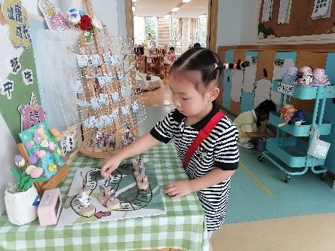 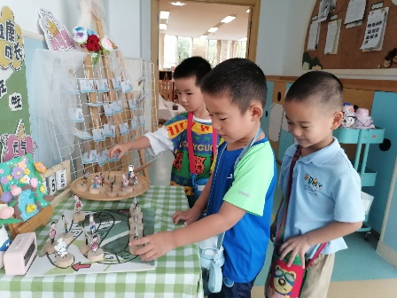

**户外活动篇：**

今天我们的户外活动是在综合区进行的，孩子们在小班的基础上对于我们幼儿园的户外材料都有了比较多的了解，孩子们在自主喝水之后开始主动拿取各种材料进行组合，有彩圈、跨栏、立柱、梅花桩等等，孩子们自己将这些材料组合成了有创意、有想法的两条路线，既考虑到了不同能力水平的孩子，还大大缓解了游戏过程中的拥堵情况，大家真是太棒啦！

|  |  |  |
| --- | --- | --- |
|  |  |  |
|  |  |  |

**集体活动篇：综合《中秋月儿圆》**

中秋节，又称团圆节、八月节。时在夏历八月十五日，正值三秋之半，故名中秋。与春节、元宵节、端午节并称四大传统佳节。本次活动主要是孩子们在与家长搜集资料，与同伴交流讨论的过程中，初步了解中秋节的来历，发现月亮的变化，同时体验与老师、同伴一起过节日的快乐。

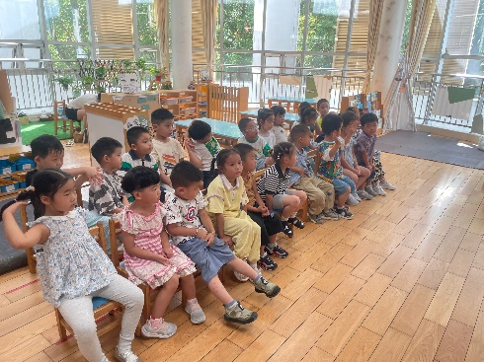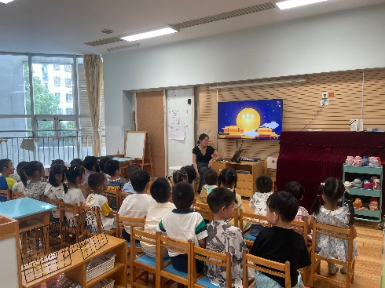

1. **卢文汐、程梓轩、季千予、王兴诚、衣佳欢、董奂廷、陆俊阳、徐菲梵、孙明祺、黄铭宇、夏我杺、邢锦、张雨歆、龚奕欣、梁礼煊、吴颀、靳一哲、肖茗皓、何安瑾、李若伊、陈语垚、蔡铭泽、蔡铭豪**小朋友初步了解了中秋节的来历，知道中秋节有吃月饼、赏月的习俗，对于我们中国的传统节日有比较浓厚的探索兴趣。

**区域游戏篇;**

经过第一周对于区域游戏的探索，孩子们初步了解了各个区域的游戏，对于新游戏都有着很浓厚的兴趣，积极探索游戏的不同玩法。

|  |  |  |
| --- | --- | --- |
|  |  |  |
| 阅读区：绘本阅读 | 益智区：找座位、七巧板 | 美工区：彩泥 |
|  |  |  |
| 万能工匠：小花 | 地面建构：动物园 | 桌面建构：雪花片 |

**生活活动篇：**

1.点心情况

今天的上午点心是牛奶和饼干，下午点心是荠菜香菇肉末面，水果是哈密瓜和千禧果。

2.午餐情况

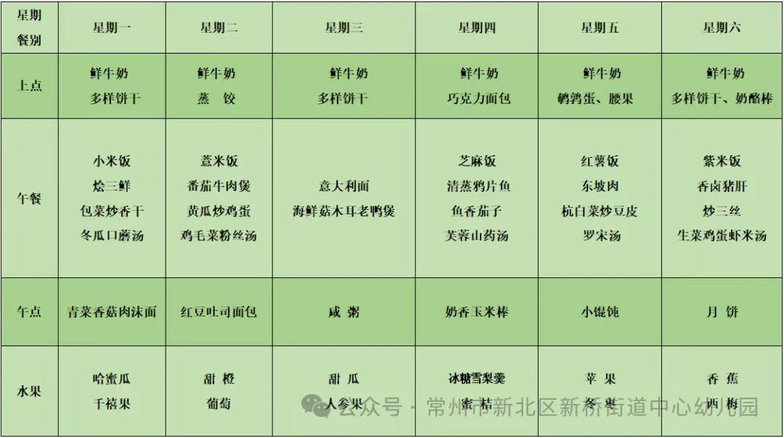午餐是小米饭、烩三鲜、包菜炒香干和冬瓜口蘑汤。大部分小朋友们在用餐过程中能够不挑食，将自己的一份饭菜安静有序地吃完，用餐过程中能及时地用湿巾纸擦拭手，吃完饭后能在老师的提醒下用湿巾纸将自己的桌面擦干净，继续保持哦！吃完午餐后小朋友们能够安静地玩区域游戏，之后我们一起在园内进行了饭后散步活。

3.午睡情况

今天大部分小朋友都在12：40前入睡，个别孩子在老师的陪伴下稍晚入睡。

**家长寄语：**

1．本周我们主题活动以中秋为主，各位家长在家也可以和孩子一起讨论中秋相关的话题哦！

2． 动态上的照片，仅作为老师观察时的随拍，并不是所有孩子的照片都会呈现，家长可重点关注孩子的各项能力发展情况。